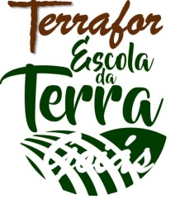
MINISTÉRIO DA EDUCAÇÃO

UNIVERSIDADE FEDERAL DE CATALÃO
Pró-Reitoria de Pesquisa, Pós-Graduação e Inovação
Faculdade de Educação
Programa de Formação docente TERRAFor – GO
ESCOLA DA TERRA
ESPECIALIZAÇÃO EM EDUCAÇÃO DO CAMPO

ANEXO 2

TERMO DE COMPROMISSO

Eu, ______________________________________________________, portador da Cédula de Identidade nº _______________________, expedida pelo Órgão/UF ____________________, CPF nº ________________________, para fins de matrícula no Programa de Pós-Graduação Lato Sensu em Educação do Campo – Escola da Terra da Faculdade de Educação da Universidade Federal de Catalão, ME COMPROMETO a dedicar, no mínimo, 10 horas semanais ao curso, participando das aulas do TU, das Atividades do TC, aos estudos coletivos e individuais e a elaboração do TCC e defesa do mesmo conforme cronograma e instruções da Gestão e Professores.

Catalão (GO), _____ de _______________ de __________.

____________________________________
Assinatura

